Муниципальное Бюджетное Общеобразовательное Учреждение
«Лицей физики, математики, информатики №40» при УлГУ

Конкурс
«Мой лучший урок по ФГОС»

учитель английского языка
Мальцева Наталья Александровна

г. Ульяновск
2015 г
Технологическая карта
Тема: | На кухне.
Тип урока: | урок введения нового материала.
Авторы УМК: | Горячева Н.Ю., Ларькина С.В., Насоновская Е.В. «Английский язык», 3 класс, М: АСТ: Астрель, 2008 г.,
Цели: | образовательная: создать условия для обогащения словарного запаса и формирования грамматических навыков;  развивающая: создать условия для развития логического мышления, языковой догадки, развития памяти, внимания; развитие навыков диалогической речи, чтения;  воспитательная: воспитывать культуру общения, способствовать расширению кругозора.
Задачи: | дидактическая: обеспечивать усвоение новых лексических единиц по теме «Мой дом»; повторение лексики по теме «Мой день»;  воспитательная: обеспечивать гуманистический характер обучения, приоритет свободного развития личности; способствовать сотрудничеству со сверстниками;  развивающая: развивать эмоции учащихся, создавать на уроке ситуации радости, занимательности, доброжелательности.
Планируемые образовательные результаты: | личностные:освоение личностного смысла учения, воспитание личностных качеств (активности, умения сотрудничать, личной взаимной ответственности)  метапредметные:регулятивные УУД:осуществлять контроль учебной деятельности  познавательные УУД: познакомиться с новыми лексическими единицами  коммуникативные УУД: владеть диалогической формой речи, уметь с помощью вопросов добывать недостающую информацию  предметные:участвовать в диалоге по теме «Мой дом», составлять небольшое описание картинки по образцу
Изучаемый материал: | лексический:раковина, плита, полка-полки, холодильник, буфет, тарелка;  грамматический:оборот thereis/thereare
Оборудование: | персональный компьютер, презентация, классная доска; карточки с буквами k, i, t, c,h, e, n; карточки с транскрипционными значками k ı t ∫ ı n; зеленые и белые кружки для рефлексии.
Организация пространства: | На доске представлены ЛЕ c транскрипцией Пустые клеточки для заполнения карточками  a cooker [ə kukə] a cupboard [ə kabəd]  a fridge [əfrıʤ] a plate [ə pleıt]  a shelf– shelves [ ə ∫elf - ∫elvz] a sink [əsıŋk] У детей под партами спрятаны карточки с буквами
  k | ı | t | ∫ | ı | n
  k | i | t | c | h | e | n

Деятельность учителя | Деятельность ученика | Вид работы | Планируемые результаты УУД
Деятельность учителя | Деятельность ученика | Вид работы | Личностные | Предметные |  | Метапредметные
1. Организационный момент, целеполагание. Время – 4 минуты.

- Good morning, boys and girls!  I’m glad to see you.  - Сhildren, we’ll continue to learn the names of the rooms in a house. What did you learn last lesson?  - Учитель показывает на новые слова на доске и обращается к ученикам:  - Look at the blackboard. Do you know these words? Do you want to know what room these things are in?  - Look at these squares on the blackboard. If you fill them with the cards, which are under your chairs (приложение 1) you will guess the room we’ll study today (слайд 1).  - Good work! We are in the kitchen today and we are going to learn some things we can see there (слайд 2).  - Repeat, please: kitchen | Приветствуют учителя  - Sitting room.  - No, we don’t.  - Yes, we do.  Дети находят карточки с буквами, выходят к доске и прикрепляют их в соответствующие клетки (kitchen, [́kıt∫ın]) на доске, затем вместе проверяют.  Ученики повторяют хором.  - Kitchen, kitchen. | Индивидуально-коллективная | Уважение к культуре своего народа и культуре народа изучаемого языка; осознание языка как средства общения между людьми | Отличать транскрипционные знаки от букв.  Вставлять пропущенные буквы |  | Регулятивные: осознавать цели и задачи изучения курса, раздела.  Коммуникативные:участвовать в диалоге этикетного характера (уметь приветствовать и отвечать на приветствие);
2. Речеваяразминка. Время –2минуты.

- Now, guess the names of the rooms we have already learned:  (cлайд 3)  - Where do you watch TV?  - Where do you take a shower?  - Where do you play with your toys?  - Where do you sleep?  - Where do you have breakfast? | Предполагаемые ответы:  - I watch TV in the sitting room.  - I take a shower in the bathroom.  - I play with my toys in the playroom.  - I sleep in the bedroom.  - I have breakfast in the kitchen. | Фронтальная |  |  | Участвовать в диалоге по теме «Мой дом» | Коммуникативные: понимать речь учителя и одноклассников в процессе общения на уроке
3. Подготовка к новой теме. Знакомство с новой лексикой. Время –5 минут.

- So,in the kitchen we can see:  (слайд 4)  a sink [ə sıŋk]  a cooker [ə kukə]  a shelf – shelves [ ə ∫elf - ∫elvz]  a fridge [əfrıʤ]  a cupboard [ə kabəd]  a plate [əpleıt]  Repeat after me all together. | Догадываются о значении этих словпо картинкам:  - раковина;  - плита;  - полка – полки;  - холодильник;  - кухонный шкаф;  - тарелка.  Повторяют хором за учителем. | Фронтальная  Хоровая | Возможность для формирования внимания к особенностям произношения и написания слов | Произносить правильно звуки, буквосочетания в новых лексических единицах по теме «Мой дом»
4. Первичное закрепление лексики. Время – 4 минуты.

- Now, work in groups. You have some sheets of paper like this on your tables (слайд5, приложение 2).You can see the words there. Read the words and say which is the odd one in each line  - Thank you, very good! | Ученики работают в группах. Затем по очереди каждая команда называет лишнее слово в своей строке, остальные команды сравнивают,проверяют:  1)a cupboard/an armchair  2) a sink  3) a plate  4) shelves | Групповая  Фронтальная |  | Группировать слова по их тематической принадлежности и находить лишнее |  | Познавательные: находить, анализировать, характеризовать единицы языка
5. Закрепление новой лексики с использованием оборота thereis/thereare. Время – 3 минуты.

-Now, look at the picture and ask each other some questions about the kitchen! For example:  - Is there a fridge near the sink?  - Is there a sink near the cupboard?  Work in pairs, please! (слайд 6)  - Well done! | -Yes, there is.  - No, there isn’t.  Ученики в парах задают вопросы о местоположении предметов на кухне и отвечают друг другу, затем каждая пара демонстрирует свой мини-диалог. | Работа в парах |  | Составлять описание картинки по образцу
6. Физминутка. Время – 2 минуты.

Let’s have a rest! Stand up, children, Hands up, hands down,  Shake, shake,  Stand up on the tiptoes,  Turn around step aside,  Step left step right.  Very good! Take your sits. | Ученики встают и выполняют команды учителя. | Коллективная |  |  |  | Регулятивные:адекватно оценивать правильность выполнения своих учебных действий
7. Организация усвоения новых лексических единиц путем воспроизведения информации в тексте. Время – 5 минуты.

Children, on your tables you can also see the text about Nick’s flat, let’s read this text and answer the questions (слайд 7, приложение 3).  - Well done! | Предполагаемые ответы:  - There are two rooms in Nick’s flat.  - They are: a sitting room and his bedroom.  - No, there isn’t. There is a cooker, a sink, a fridge and a shelf in the kitchen. | ИндивидуальнаяФронтальный опрос | Формирование активной позиции учащихся при изучении нового материала | Читать про себя и вслух текст, построенный на изученном языковом материале, соблюдая правила произношения и соответствующую интонацию |  | Регулятивные:определить цель учебной деятельности под руководством учителя и соотносить свои действия с поставленной целью
8. Творческое применение полученных знаний. Тренировка лексического навыка. Время –10 минут.
And now, look at the kitchens of these hiroes (cлайд8) What is there in the picture? The chart will help you (слайд 9, приложение 4) | Ученики заполняют таблицу в командах, комментируют ее по очереди | Групповая | Развитие навыков сотрудничества со сверстниками | Читать вслух и про себя предложения, построенные на изученном языковом материале, |  | Регулятивные: планировать свои действия в групповой работе; осуществлять само- и взаимопроверку, используя способ сличения своей работы с заданным эталоном.  Познавательные: преобразовывать условные модели в словесную информацию
11. Домашнее задание на следующий урок. Время – 1 минута.

Open your diaries and put down your home task: you have to draw your kitchen or the kitchen for a Snow White and describe it. | Записывают домашнее задание в дневники. | Индивидуальная
12. Подведение итогов. Результативность. Время – 4 минуты.
So, what was the theme of our lesson?  What things are there in the kitchen?  Express your impressions about the lesson  - I liked the way you worked today. I’ll give you… (выставление оценок) Thank you for the lesson. The lesson is over. Good bye! | - Kitchen.  - There is a cooker, a sink, a fridge and a shelf in the kitchen.  Ученики приклеивают зеленые кружочки, если им было все понятно, белые кружочки, если было не совсем все понятно.  - Thank you. Good bye! | Работа по цепочке |  |  |  | Регулятивные: оценивать собственную успешность в обучении английскому языку

Приложение 1.
K | i | t | c | h
e | n | k | ı | t
∫ | ı | n

Слайд 1
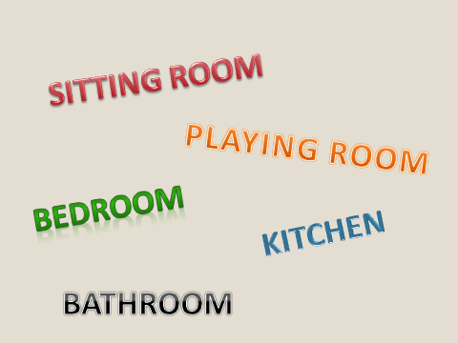
Cлайд 2
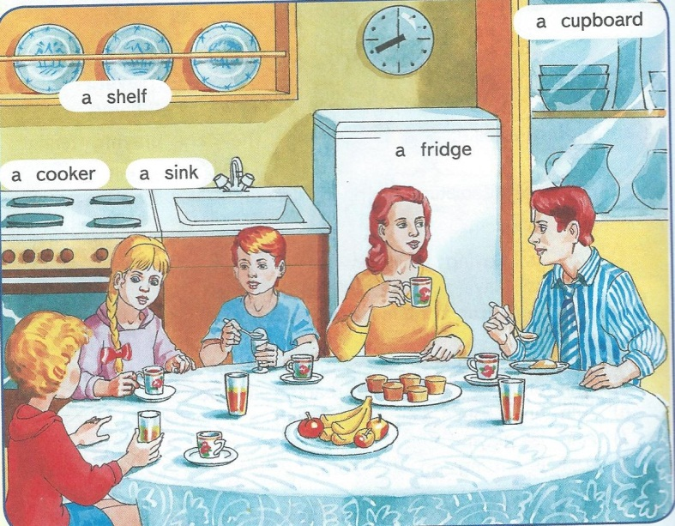
Слайд 3
Слайд 4
a sink [ə sıŋk]
a cooker [ə kukə]
a shelf – shelves [ə ∫elf - ∫elvz]
a fridge [ə frıʤ]
a cupboard [ə kabəd]
a plate [ə pleıt]

Слайд 5, приложение 2
- a chair a cupboard a sofa an armchair
- a cooker a cupboard a sink a chair
- a cupboard a fridge a cooker a plate
- a fridge shelves a plate a sink

Слайд 6 ,
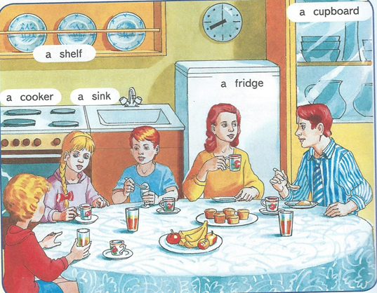

Слайд 7, приложение 3
- Read the text.

Nick’s flat is very nice. There are two rooms in it. They are: a sitting room andhisbedroom. Nick’ bedroom is very comfortable. The sitting room is big and lovely. The kitchen is very nice, too. There is a cooker, a sink, a fridge and a shelf in the kitchen.
- Answer the questions:

- How many rooms are there in Nick’s flat?
- What are they?
- There is a cooker, a sofa, a fridge and a shelf in the kitchen, isn’t there?

Слайд 8
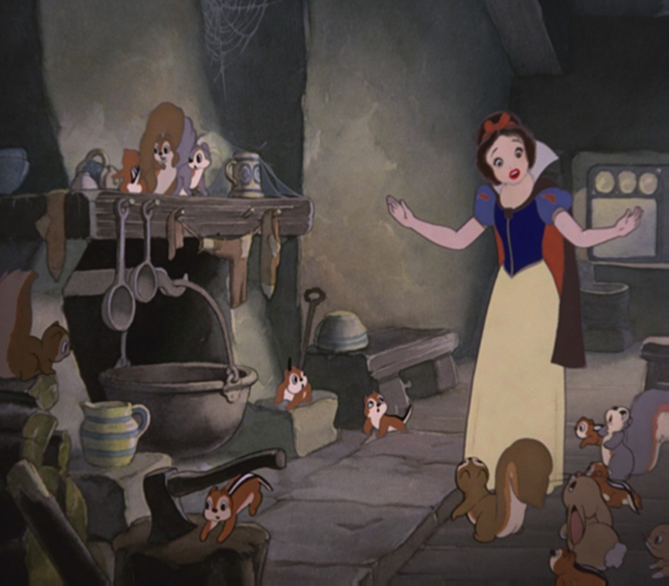 | 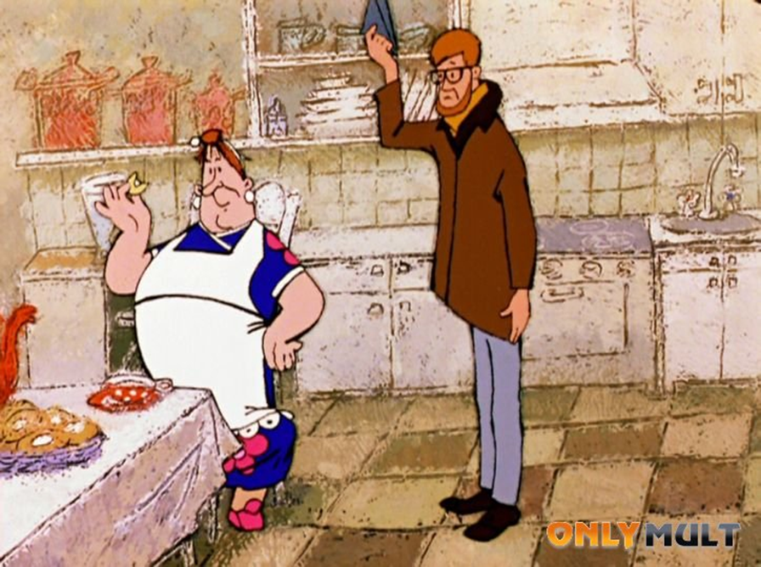

Слайд 9,приложение4.
There is | The kitchen of the Ericsons | The kitchen of the seven dwarfs
a table | + | +
a fridge
a sink
a shelf
a cooker
a cupboard
a plate

